ŽYGIO „RADVILŲ KELIAIS“ PO BIRŽŲ KUNIGAIKŠTYSTĘ

NUOSTATAI

I. ŽYGIO TIKSLAS

- Dviejų dienų žygis „RADVILŲ KELIAIS“ po Biržų kunigaikštystę (toliau – žygis), skirtas paminėti 475-ąją Biržų kunigaikštystės įkūrimo sukaktį.
2. Žygio organizatoriai:
2.1. Biržų krašto muziejus „Sėla“,
2.2. Lietuvos kariuomenės Krašto apsaugos savanorių pajėgų (toliau – KASP) Vyčio apygardos 5-osios rinktinės 509-oji pėstininkų kuopa,
2.3. Lietuvos šaulių sąjungos (toliau – LŠS) Alfonso Smetonos 5-osios rinktinės Stepono Giedriko-Giriečio Biržų 501-oji kuopa.
3. Žygio „RADVILŲ KELIAIS“ po Biržų kunigaikštystę tikslai:
3.1. skatinti ir plėtoti bendradarbiavimą tarp Lietuvos kariuomenės, Lietuvos šaulių sąjungos ir civilinių valdžios institucijų, visuomeninių organizacijų, mokymosi įstaigų, kaimo bendruomenių;
3.2. susipažinti su Radvilų Biržų kunigaikštystės istorija, prisiminti ir paminėti žuvusius už Lietuvos laisvę;
3.3. puoselėti Tautos istorines ir kultūros tradicijas, ugdyti patriotiškumą, pilietiškumą, ištikimybę valstybei bei tautiškumą;
3.4. užtikrinti sveiką, prasmingą ir turiningą laisvalaikio praleidimą bei sudaryti sąlygas žygio dalyviams išbandyti savo fizinį ir psichologinį pasirengimą.

II. BENDROSIOS NUOSTATOS

4. Žygis yra nekomercinio pobūdžio renginys (nemokamas), kuriame gali dalyvauti Lietuvos bei užsienio šalių piliečiai ir kariai.
5. Už žygyje dalyvaujančius jaunesnius kaip 16 metų piliečius atsako lydintieji suaugusieji. Už saugumą žygio metu atsako patys žygio dalyviai.
6. Žygio dalyviai ir jų grupės per nurodytą laiką turi įveikti pasirinktas trasas pėsčiomis.
7. Įveikdami pasirinktą atstumą, žygio dalyviai tarpusavyje nesivaržo.

III. ŽYGIO ORGANIZAVIMAS

Vadovavimas

8. Žygį organizuoja Biržų krašto muziejus „Sėla“, KASP Vyčio apygardos 5-osios rinktinės 509-oji pėstininkų kuopa ir LŠS Stepono Giedriko-Giriečio 501-oji šaulių kuopa.
9. Sudaromas organizacinis žygio komitetas (toliau – komitetas), kuris atsakingas už žygio organizavimą.
Registracija

10. Dalyvių registracija vykdoma:
10.1. Elektroniniu būdu iki 2022 m. birželio 2 d. 24.00 val. nurodytais būdais:
10.1.1. Individuali registracija vykdoma:
10.1.1.1. užpildžius registracijos formą internetu adresu www.radvilukeliais.lt;
10.1.1.2. arba atsiuntus registracijos formą (žr. priedas Nr. 1) elektroniniu paštu adresu radvilukeliais@gmail.com.
10.1. 2. Grupių registracija vykdoma užpildžius nurodytos formos lentelę (žr. priedas Nr. 2) ir atsiuntus elektroniniu paštu adresu radvilukeliais@gmail.com.
10.2. Žygio dieną atvykus į starto vietą.
11. Nepilnamečiai asmenys, nepriklausantys žygyje dalyvaujančioms organizacijoms (LŠS) į žygį registruotis gali tik kartu su suaugusiu asmeniu, atsakingu už nepilnametį žygeivį.
* Žygio organizacinis komitetas rekomenduoja prieš žygį pasitikrinti sveikatą bei visiems žygio dalyviams turėti sveikatos draudimą.

Apgyvendinimas

12. Žygio dalyviai apgyvendinimu rūpinasi patys. Žygeivius apsistoti kviečia Biržų kempingas www.birzaicamping.lt (Basanavičiaus g. 69 A, Biržai, tel. Nr. 8 674 67882). Pateikus žygio „Radvilų keliais“ po Biržų kunigaikštystę dalyvio registraciją patvirtinančio el. laiško kopiją arba kontrolinę žygeivio kortelę, žygio dalyviams taikoma 30 proc. nuolaida palapinių ir kemperių pasistatymui nuo tuo metu kempinge galiojančių kainų.

Maitinimas

13. Žygio dalyviai maitinimusi rūpinasi patys.
14. Žygio dalyviai vandeniu pasirūpina patys. Vandens atsargas pasipildyti galės įrengtuose postuose ir pas vietinius gyventojus.

Kontrolė

15. Kontrolė:
15.1. Kiekvienas žygio dalyvis kontrolinę žygeivio kortelę privalo turėti viso žygio metu.
15.2. Žygio maršrutuose bus įrengti kontrolės punktai, kuriuose žygeiviai:
15.2.1. privalės atsižymėti žygio korteles;
15.2.2. galės pasipildyti geriamojo vandens atsargas.
16. Žygio maršrutas žymimas spalvotomis juostelėmis.

Poilsio vietos

17. Žygio dalyviai savarankiškai planuoja poilsį žygio metu.

Maršrutai

1-OS DIENOS MARŠRUTAI (priedas Nr. 3)
(pradžia 2022-06-04 nuo 8.00 val., finišas iki 20.00 val.):

1. Pėsčiųjų ilgoji trasa RAUDONA (50 km)
Startas 8.00 val.
Biržų pilis – Rinkuškiai – Ripeikiai – Sodeliškiai – Pačeriaukštė II – Pačeriaukštė I – Kirkilai – Mantagailiškis – Karvės ola – Valantiškis – Biržų pilis.

2. Pėsčiųjų vidutinė trasa MĖLYNA (25 km)
Startas 10.00 val.
Biržų pilis – Rinkuškiai – Ripeikiai – Kirkilai – Mantagailiškis – Karvės ola – Valantiškis – Biržų pilis.

3. Pėsčiųjų trumpoji trasa ŽALIA (15 km)
Startas 12.00 val.
Biržų pilis – Rinkuškiai – Karvės ola – Valantiškis – Biržų pilis.

2-OS DIENOS MARŠRUTAI (priedas Nr. 4)
(pradžia 2022-06-05 nuo 8.00 val., finišas iki 20.00 val.):

1. Pėsčiųjų ilgoji trasa RAUDONA (50 km).
Startas 8.00 val.
Biržų pilis – Valantiškis – Latveliškis – Likėnai – Pabiržė – Pagiriai – Klausučiai – Dirvonakiai – Varniūnai – Ruoliškis – Lyglaukiai – Drąseikiai –Astravas – Biržų pilis.

2. Pėsčiųjų vidutinė trasa MĖLYNA (25 km)
Startas 10.00 val.
Biržų pilis – Dauguviečio parkas – Buožiškis – Varniūnai – Ruoliškis – Lygiaukiai – Drąseikiai –Astravas – Biržų pilis.

3. Pėsčiųjų trumpoji trasa ŽALIA (15 km)
Startas 12.00 val.
Biržų pilis – Dauguviečio parkas – Buožiškis – Varniūnai – Kilučiai – Biržų pilis.

IV. ŽYGIO DALYVIAI

18. Žygio dalyvis privalo:
18.1. laikytis šių žygio nuostatų;
18.2. laikytis LR Vyriausybės nustatytų Covid-19 pandemijos valdymo priemonių, ribojimų ir rekomendacijų, žygio metu taikomų Lietuvos Respublikos teritorijoje;
18.3. laikytis kelių eismo taisyklių, priešgaisrinės ir gamtos apsaugos reikalavimų;
18.4. rūpintis saugumu, sveikata ir gyvybe visose pavojų sveikatai keliančiose situacijose;
18.5. saugoti savo asmeninius daiktus;
18.6. informuoti organizatorius apie pasitraukimą iš žygio tel. Nr. 8 602 50580, 8 612 38858 arba asmeniškai;
18.7. žygio metu tausoti savo sveikatą, nepervertinti savo jėgų;
18.8. kreiptis į medikus (susižeidus ar sutrikus sveikatai);
18.9. laikytis etikos normų, nepažeisti žmogaus teisių ir laisvių, būti drausmingais žygio dalyviais;
18.10. tausoti gamtą ir aplinką.

V. APDOVANOJIMAI

19. Apdovanojimai:
19.1. DIPLOMAS įteikiamas visiems žygio dalyviams, įveikusiems visą pasirinktą žygio atstumą. Pasitraukus iš žygio ir neįveikus viso vienos dienos žygio atstumo diplomas neįteikiamas.
19.2. Registracijos metu žygio dalyviai galės įsigyti žygio medalį, medalio miniatiūrą ar ženkliuką (žr. 5 priedas) jei bus pasiryžę įvykdyti žemiau nurodytus reikalavimus:
- Žygio ŽENKLIUKĄ galės įsigyti visi žygio dalyviai įveikę bet kurį pasirinktą žygio atstumą (kaina 3,00 eurai);
- Žygio MEDALIO MINIATIŪRĄ – visi žygio dalyviai įveikę per 2 dienas ne mažiau kaip 50 km (kaina 10,00 eurų);
- Žygio MEDALĮ – visi žygio dalyviai įveikę 2 dienas po 50 km (kaina 22,00 eurai);
19.3. Žygio ženkliukai, medalio miniatiūros ir medaliai užsakomi iš anksto registruojantis ir tik atlikus išankstinį apmokėjimą per 5 darbo dienas, bet ne vėliau kaip iki 2022 m. birželio 1 d. 15.00 val.
Informacija mokėjimui:
Gavėjas Eglė Stravinskaitė,
Luminor banko sąsk. Nr. LT384010051005312790,
Mokėjimo paskirtis – dalyvio vardas ir pavardė arba grupės pavadinimas.
19.4. Įsigijus medalį, miniatiūrą ar ženkliuką, bet neįvykdžius įsigijimo reikalavimų, jis bus saugomas iki kitų metų žygio, kurio metu bus galima įvykdyti reikalavimus. Jei neįvykdoma antrą kartą – apdovanojimas nebesaugomas, o įteikiamas socialiai remtiniems vaikams iki 18 metų, įvykdžiusiems apdovanojimo reikalavimus.

VI. DRAUDIMAI IR REIKALAVIMAI ŽYGIO DALYVIAMS

20. Žygio metu draudžiama:
20.1. naudotis bet kokiomis transporto priemonėmis arba bėgti;
20.2. skleisti politinę propagandą;
20.3. pažeidinėti viešąją tvarką, kelių eismo taisykles, gamtos apsaugos ir priešgaisrinės apsaugos reikalavimus;
20.4. šiukšlinti stovyklų teritorijoje, poilsio vietose, žygio maršrutuose;
20.5. vartoti alkoholinius gėrimus ir kitas svaiginančias medžiagas žygio metu.

Kiti reikalavimai:

21. Žygio dalyviai privalo dėvėti tvarkingą sportinę civilinę ar karinę aprangą.
22. Žygio dalyviams, pažeidusiems žygio taisykles, bus pareikštas įspėjimas, o pakartotinai jas pažeidę dalyviai bus diskvalifikuojami. Žygio metu gali būti nurodyti ir kiti reikalavimai, kuriais žygio dalyviai privalės vadovautis.

VI. BAIGIAMOSIOS NUOSTATOS

23. Žygis vykdomas bet kokiomis oro sąlygomis.
24. Žygio nuostatus rengia Žygio „RADVILŲ KELIAIS“ po Biržų kunigaikštystę organizacinis komitetas.
25. Žygio organizatoriai neatsako už žygio dalyvių sveikatą ir asmeninius daiktus žygio metu.

„Mūsų galia – meilė Tėvynei!“
Žygio „Radvilų keliais“ po Biržų kunigaikštystę nuostatų
1 priedas

INDIVIDUALIOS REGISTRACIJOS Į ŽYGĮ FORMA

Registracija į žygį
„Radvilų keliais“ po Biržų kunigaikštystę
Vardas ir pavardė | Amžius | Žygio data  (ar datos) ir kilometrai | Tel. Nr. | Nurodyti jei pageidaujama įsigyti medalį, medalio miniatiūrą ar ženkliuką

Žygio „Radvilų keliais“ po Biržų kunigaikštystę nuostatų
2 priedas

GRUPĖS REGISTRACIJOS Į ŽYGĮ FORMA

Registracija į žygį
„Radvilų keliais“ po Biržų kunigaikštystę
Grupės pavadinimas _______________________

GRUPĖS VADOVO KONTAKTINĖ INFORMACIJA:
Vardas ir pavardė ______________
Amžius ______________
Tel. Nr. ______________

DALYVIAI
Eil. Nr. | Vardas ir pavardė | Amžius | Žygio data  (ar datos) ir kilometrai | Tel. Nr. | Nurodyti jei pageidaujama įsigyti medalį, medalio miniatiūrą ar ženkliuką

Žygio „Radvilų keliais“ po Biržų kunigaikštystę nuostatų
3 priedas

PIRMOS DIENOS MARŠRUTAI

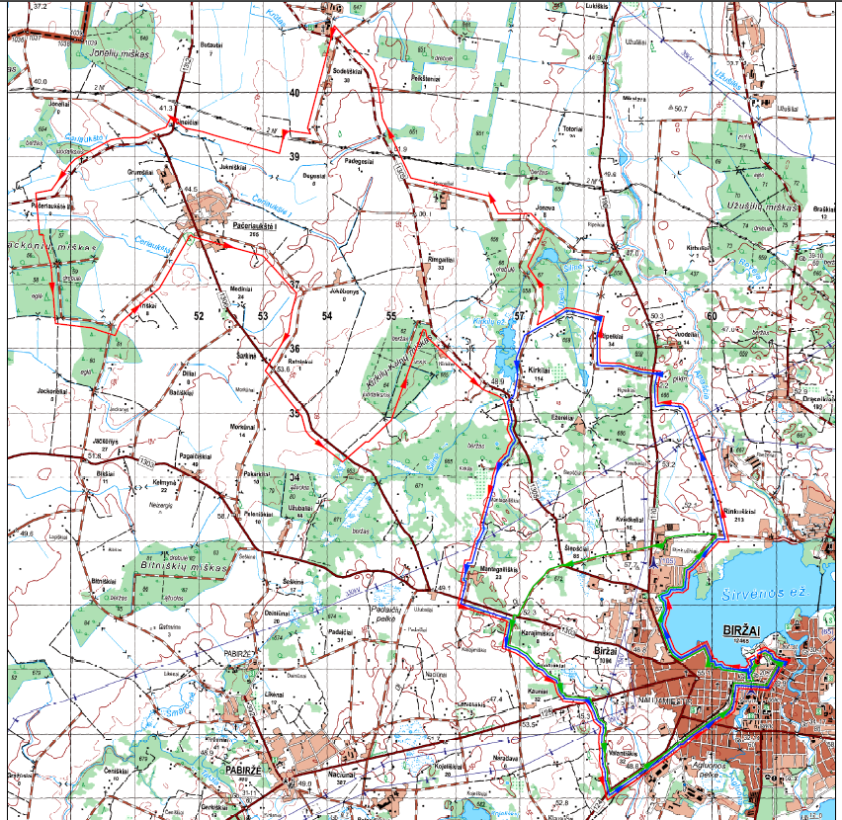
Žygio „Radvilų keliais“ po Biržų kunigaikštystę nuostatų
4 priedas

ANTROS DIENOS MARŠRUTAI

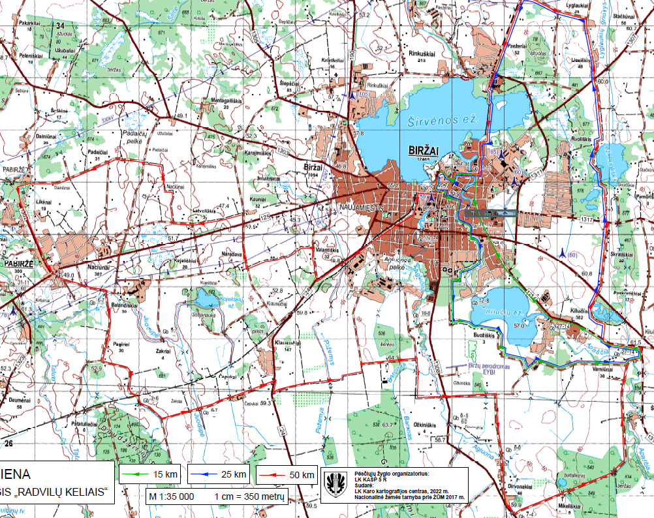
Žygio „Radvilų keliais“ po Biržų kunigaikštystę nuostatų
5 priedas

APDOVANOJIMAI



